**NOME:** Laryssa Gomes Bento.

**CTII350.**

**ARRANJO SIMPLES.**

**TAREFA BÁSICA**

**1.**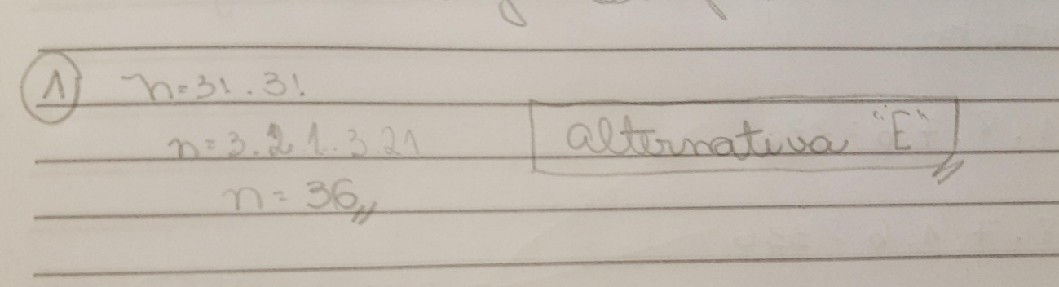

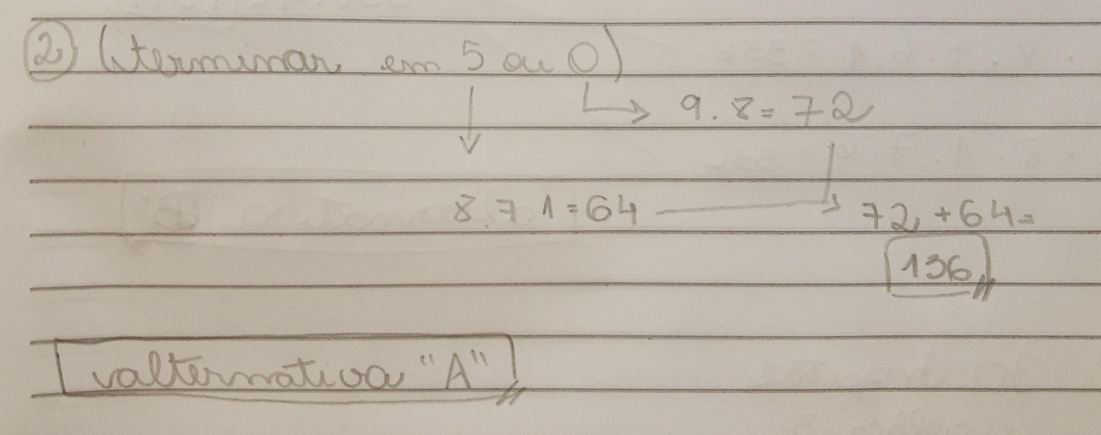**2.**

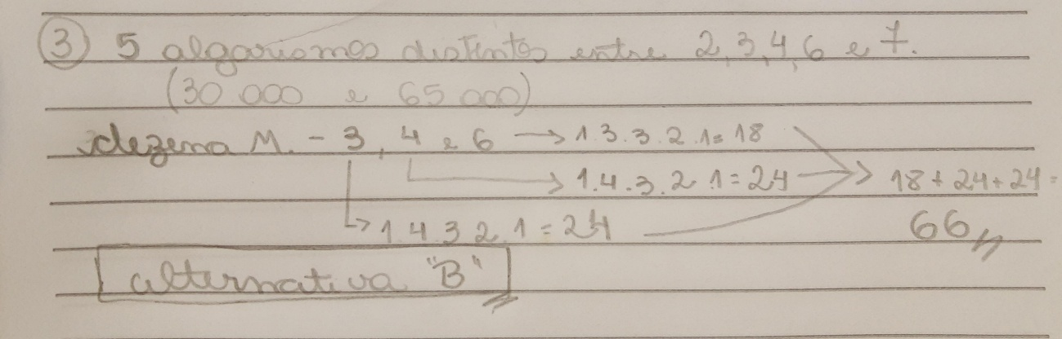**3.**

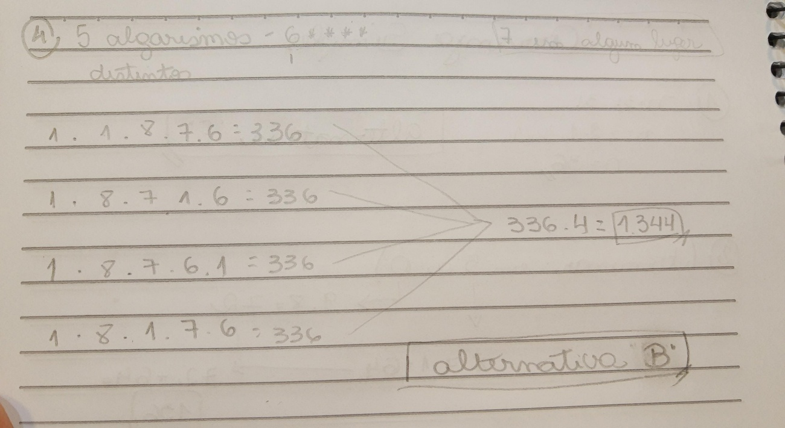**4.**

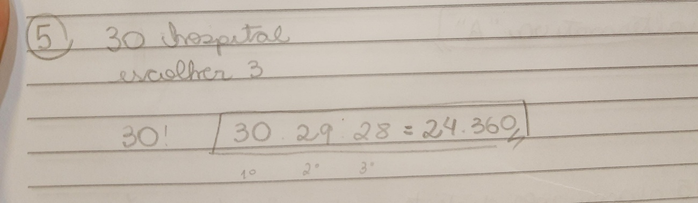**5.**